ЗВІТ
про виконання завдання № 5.5
« Рекурсивні функції »
з дисципліни
«Алгоритмізація та програмування»
студента групи РІ-13
Шаха Влада Ігорьовича

1. Умова завдання:
Варіант № 32. Визначити рекурсивну функцію обчислення найбільшого спільного дільника НСД(n, m) натуральних чисел, яка ґрунтується на співвідношенні НСД(n, m) = НСД(m, r), де r – залишок від ділення n на m.
Для всіх варіантів обов'язково визначити та вивести глибину та рівень рекурсії:
• Рівень рекурсії (level) передається в функцію як параметр-значення; при кожному наступному виклику збільшується на 1 та виводиться на екран;
• Глибина рекурсії (depth) передається як параметр-посилання; якщо поточний level перевищує depth, змінній depth присвоюється нове максимальне значення рівня.
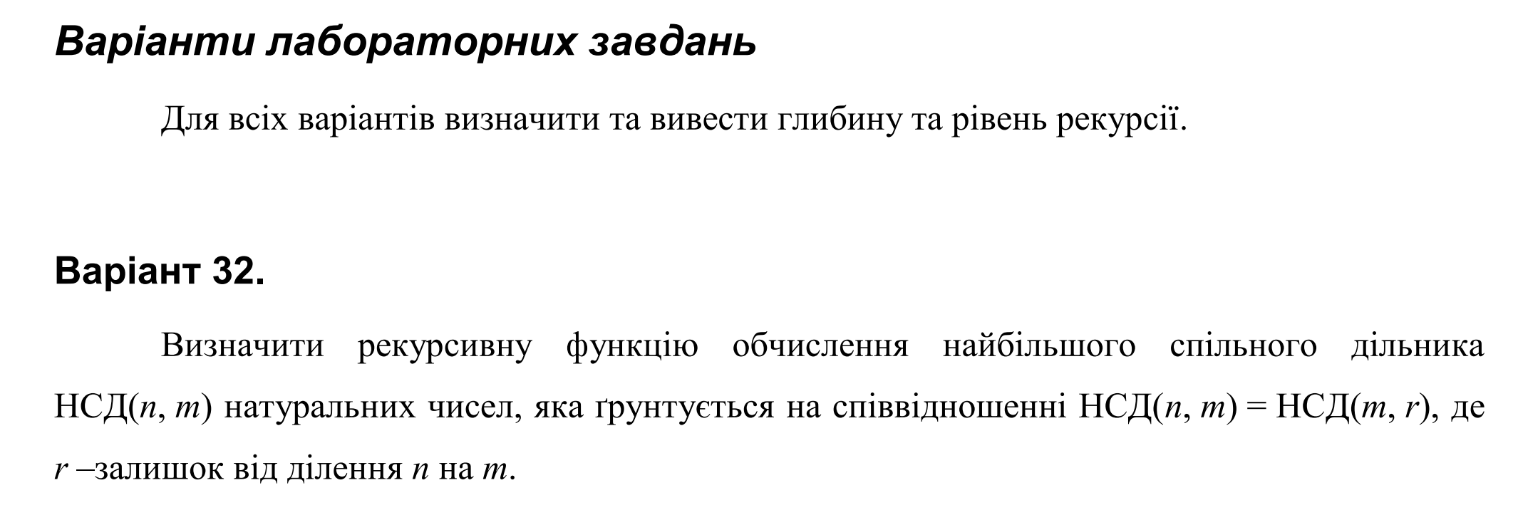
Рис. 1.1. Фрагмент умови завдання з методичного посібника (варіант 32)
2. Блок-схеми алгоритму програми та кожної функції:
Блок-схеми побудовано згідно стандарту за допомогою сервісу Code2UML (https://code2uml.mak5er.com/).
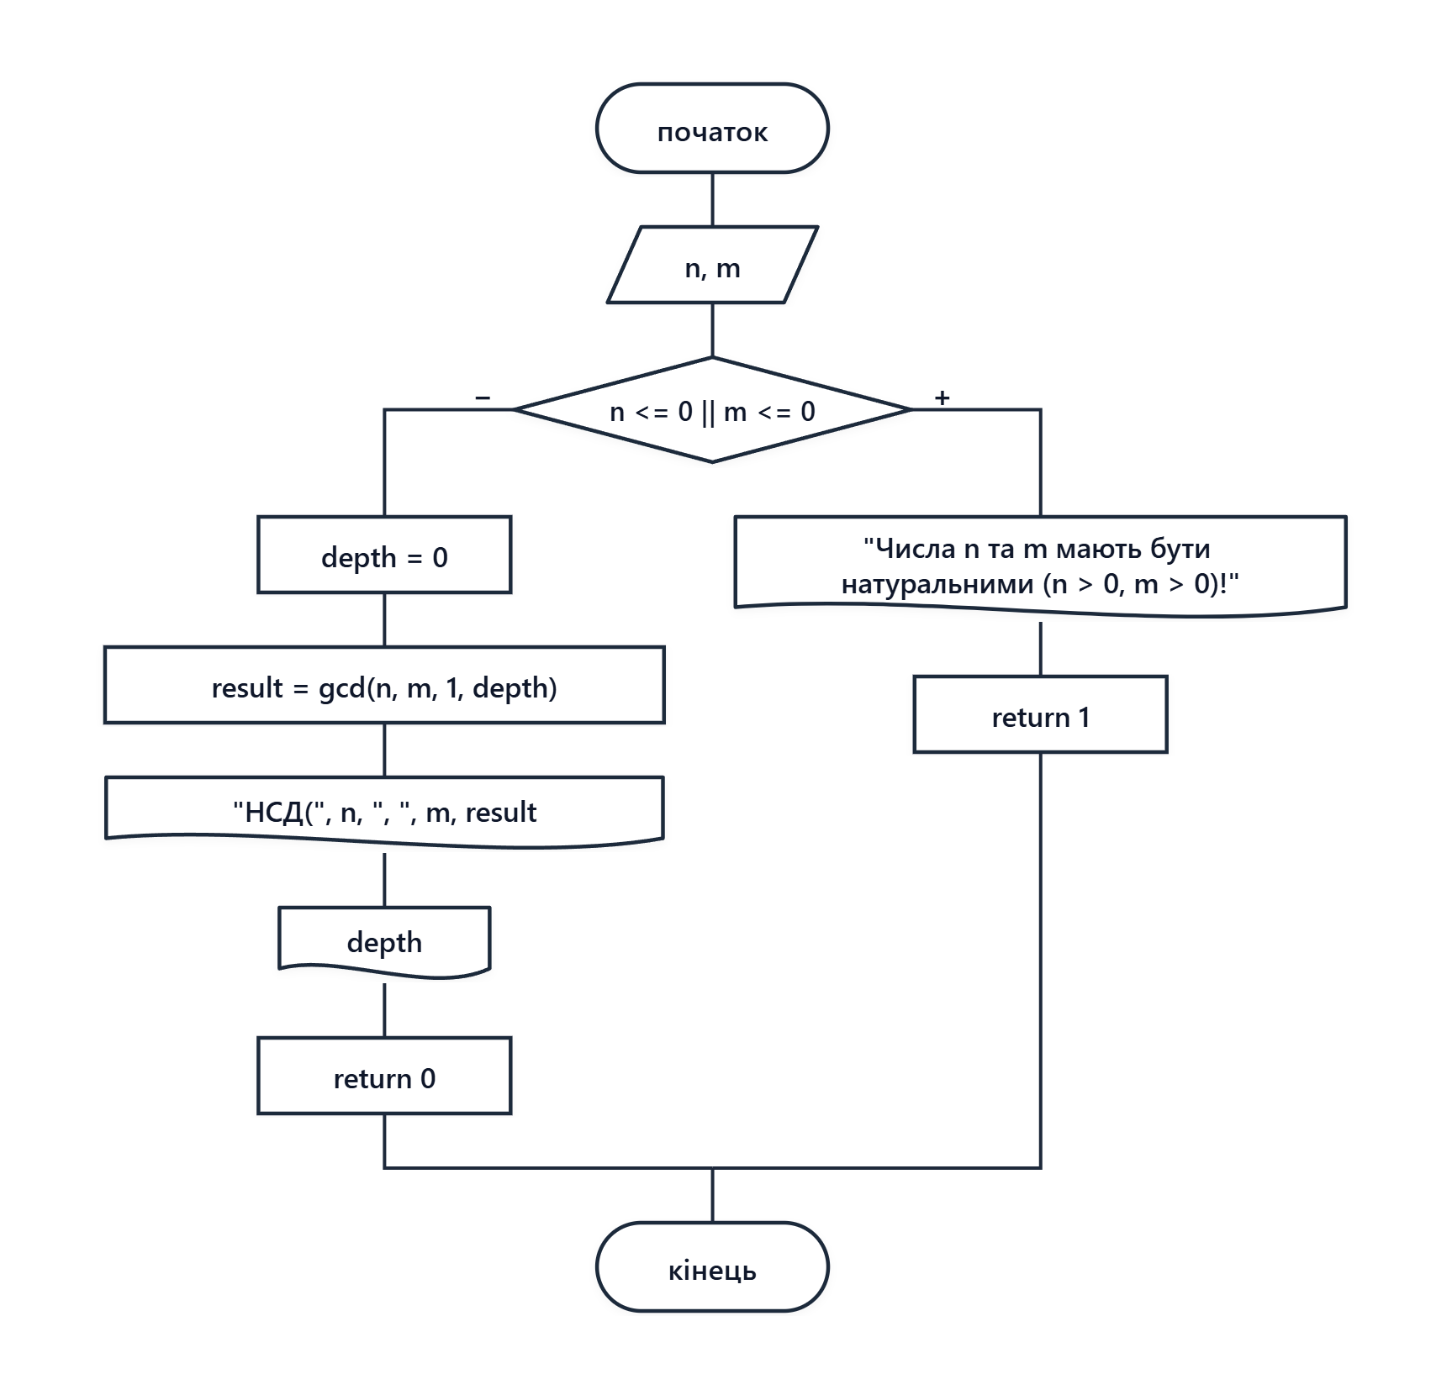
Рис. 2.1. Блок-схема головної функції main()
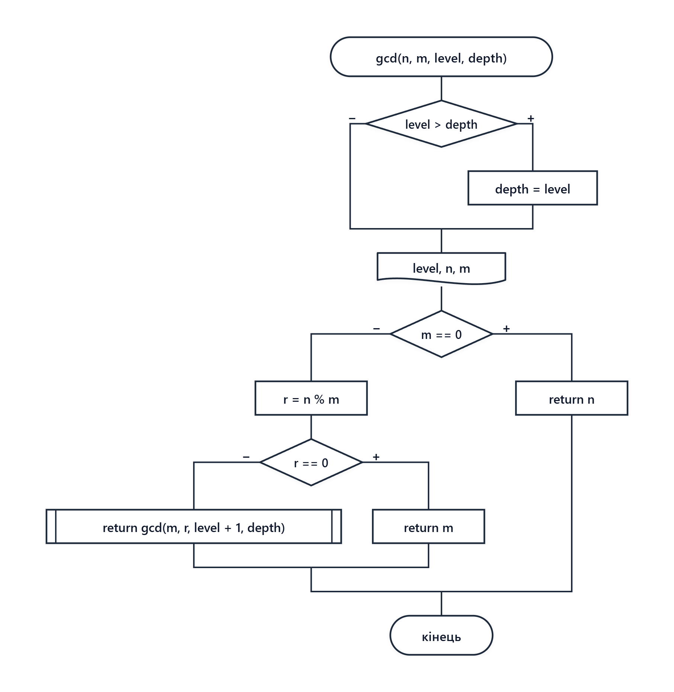
Рис. 2.2. Блок-схема рекурсивної функції gcd(n, m, level, depth)
3. UML-діаграми діяльності програми та кожної функції:
UML-діаграми діяльності (Activity Diagram) моделюють послідовність дій алгоритму Евкліда та викликів підпрограм.
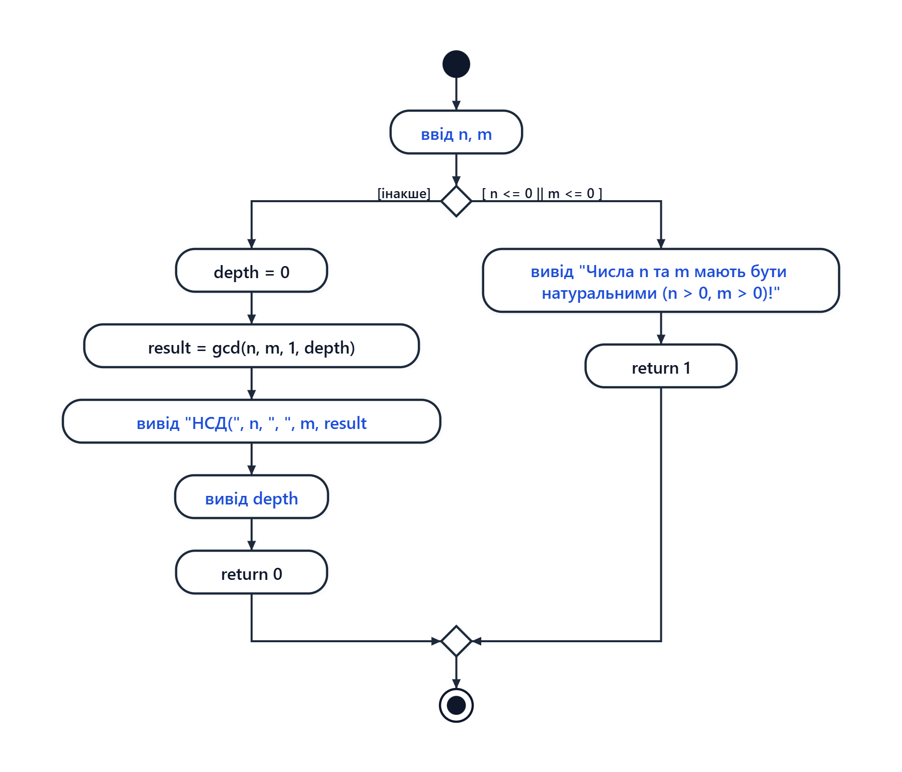
Рис. 3.1. UML Activity діаграма головної функції main()
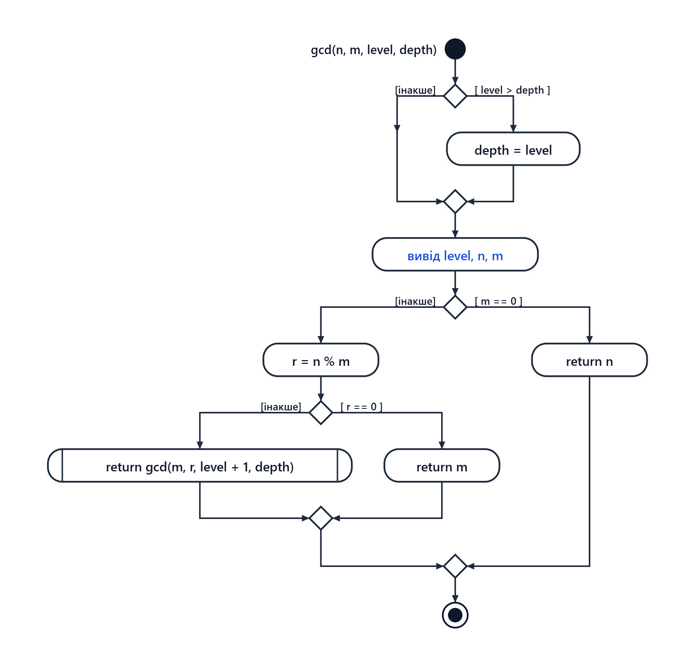
Рис. 3.2. UML Activity діаграма рекурсивної функції gcd(n, m, level, depth)
4. Структурна схема програми:
Структурна схема відображає звернення функції main() до рекурсивної функції gcd(), а також циклічний рекурсивний виклик gcd() до самої себе.
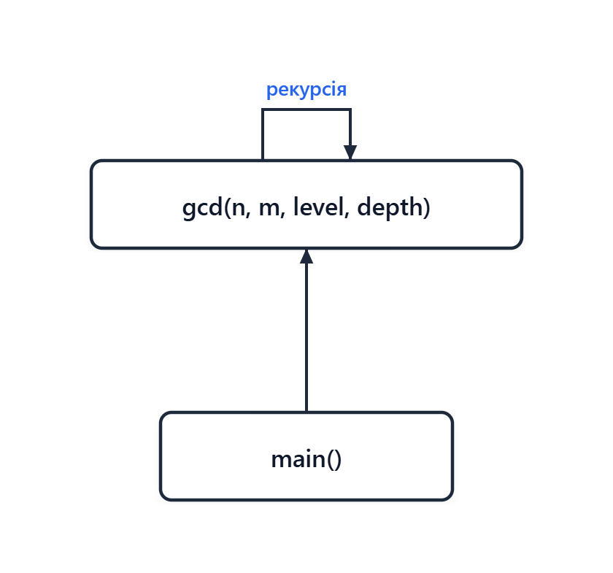
Рис. 4.1. Структурна схема взаємозв'язку функцій та рекурсивного замикання
5. Текст програми:
// Lab_05_5.cpp
// < Shakh Vlad >
// Лабораторна робота № 5.5
// Рекурсивні функції
// Варіант 32
#include <iostream>
using namespace std;
// Рекурсивна функція для обчислення найбільшого спільного дільника НСД(n, m)
// з визначенням рівня (level) та глибини (depth) рекурсії
int gcd(int n, int m, int level, int &depth)
{
if (level > depth)
depth = level;
cout << "level = " << level << "; n = " << n << ", m = " << m << endl;
if (m == 0)
return n;
int r = n % m;
if (r == 0)
return m;
else
return gcd(m, r, level + 1, depth);
}
#ifndef UNIT_TESTING
int main()
{
int n, m;
cout << "n = "; cin >> n;
cout << "m = "; cin >> m;
if (n <= 0 || m <= 0)
{
cout << "Числа n та m мають бути натуральними (n > 0, m > 0)!" << endl;
return 1;
}
int depth = 0;
int result = gcd(n, m, 1, depth);
cout << "-----------------------------------" << endl;
cout << "НСД(" << n << ", " << m << ") = " << result << endl;
cout << "depth = " << depth << endl;
cout << "-----------------------------------" << endl;
return 0;
}
#endif

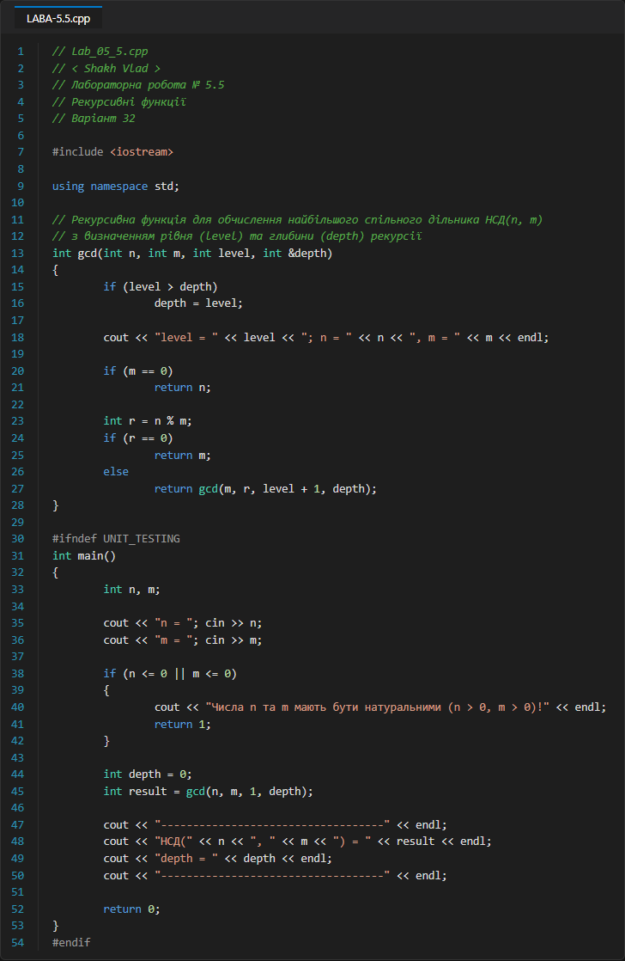
Рис. 5.1. Текст програми LABA-5.5.cpp у середовищі розробки Visual Studio
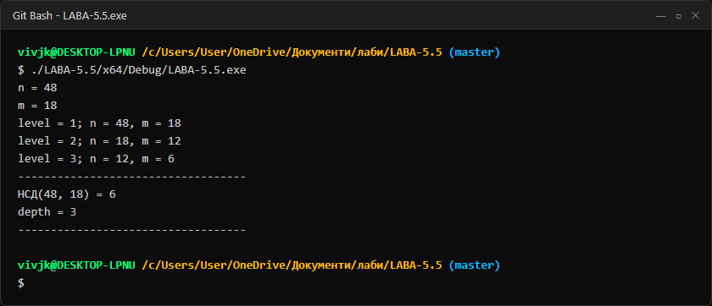
Рис. 5.2. Демонстрація виконання програми з виведенням рівня (level) та глибини (depth) рекурсії
6. Посилання на git-репозиторій з проектом:
Проект завантажено у віддалений Git-репозиторій на GitHub:
https://github.com/vivjk686/LABA-5.5
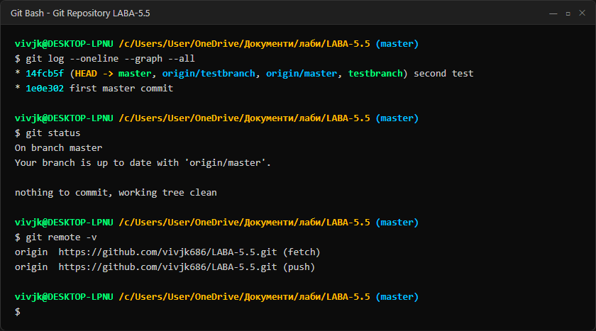
Рис. 6.1. Журнал комітів, дерево гілок та статус репозиторію в Git Bash
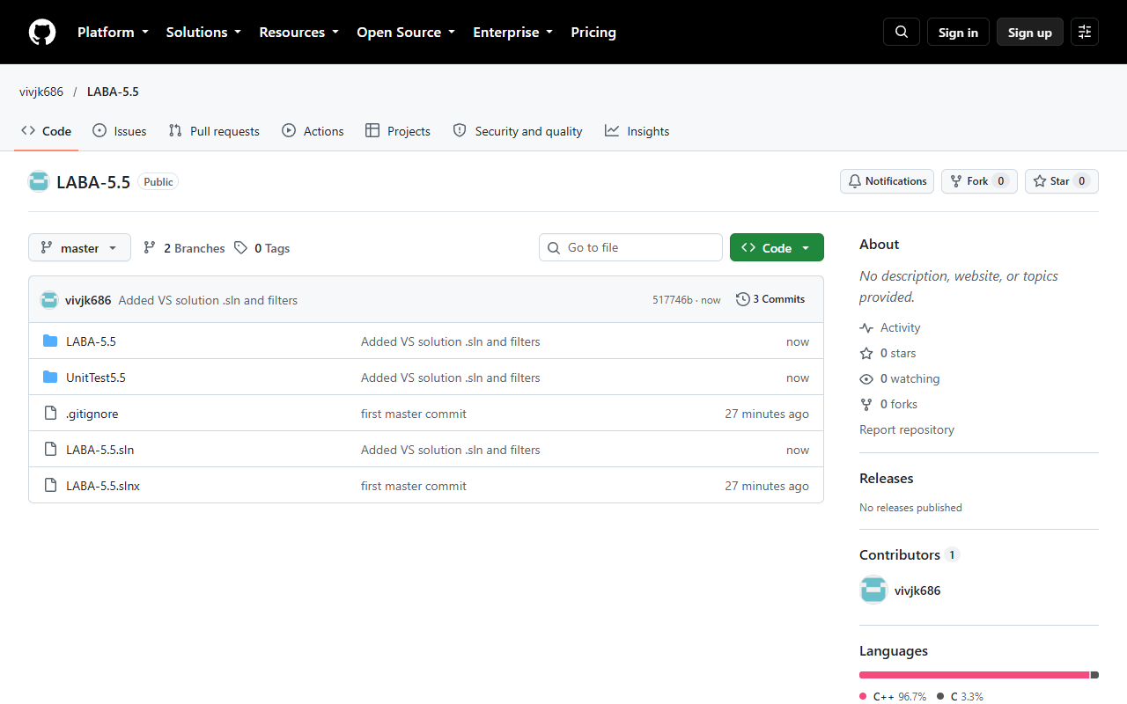
Рис. 6.2. Сторінка проекту vivjk686/LABA-5.5 на GitHub з гілками master та testbranch
7. Результати unit-тесту:
Для верифікації правильності рекурсивного алгоритму пошуку НСД та коректності підрахунку глибини рекурсії було розроблено тестовий проект UnitTest5.5.
Перевірено такі тест-кейси:
• gcd(48, 18) == 6 (depth = 3) — стандартний випадок алгоритму Евкліда;
• gcd(18, 48) == 6 (depth = 4) — зворотний порядок введення аргументів;
• gcd(17, 19) == 1 — взаємно прості числа;
• gcd(25, 25) == 25 (depth = 1) — рівні числа, базова зупинка;
• gcd(100, 25) == 25 (depth = 1) — кратні числа, ділення без остачі;
• gcd(1071, 462) == 21 — робота з великими числами.
#include "pch.h"
#include "CppUnitTest.h"
#define UNIT_TESTING
#include "../LABA-5.5/LABA-5.5.cpp"
using namespace Microsoft::VisualStudio::CppUnitTestFramework;
namespace UnitTest55
{
TEST_CLASS(UnitTest55)
{
public:
TEST_METHOD(TestGCD_StandardNumbers)
{
int depth = 0;
int res = gcd(48, 18, 1, depth);
Assert::AreEqual(6, res);
Assert::AreEqual(3, depth);
}
TEST_METHOD(TestGCD_ReversedOrder)
{
int depth = 0;
int res = gcd(18, 48, 1, depth);
Assert::AreEqual(6, res);
Assert::AreEqual(4, depth);
}
TEST_METHOD(TestGCD_CoprimeNumbers)
{
int depth = 0;
int res = gcd(17, 19, 1, depth);
Assert::AreEqual(1, res);
}
TEST_METHOD(TestGCD_EqualNumbers)
{
int depth = 0;
int res = gcd(25, 25, 1, depth);
Assert::AreEqual(25, res);
Assert::AreEqual(1, depth);
}
TEST_METHOD(TestGCD_Multiple)
{
int depth = 0;
int res = gcd(100, 25, 1, depth);
Assert::AreEqual(25, res);
Assert::AreEqual(1, depth);
}
TEST_METHOD(TestGCD_LargePair)
{
int depth = 0;
int res = gcd(1071, 462, 1, depth);
Assert::AreEqual(21, res);
}
};
}

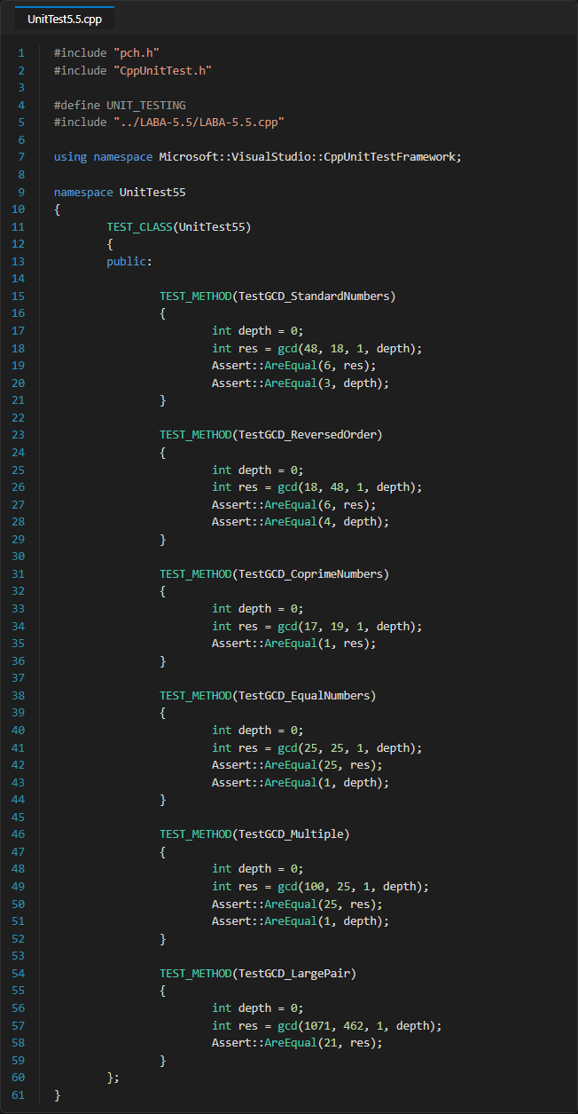
Рис. 7.1. Вихідний код модуля UnitTest5.5.cpp
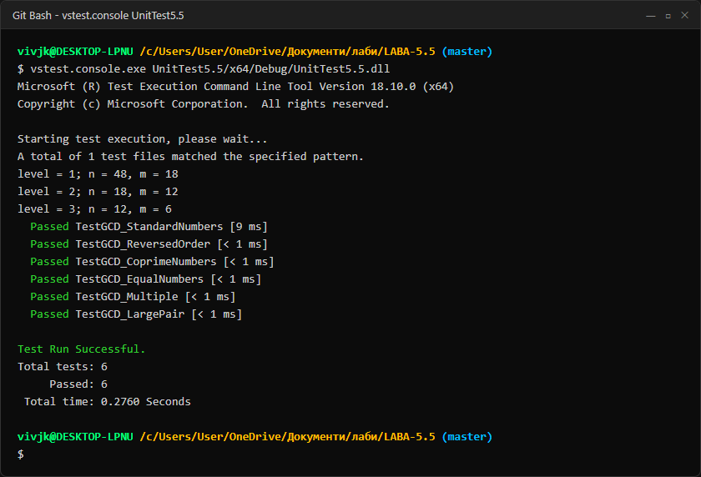
Рис. 7.2. Успішне виконання 6 автоматичних тестів утилітою vstest.console.exe
8. Висновки:
Під час виконання лабораторної роботи № 5.5 я вивчив механізм роботи рекурсивних функцій на прикладі знаходження найбільшого спільного дільника двох натуральних чисел за алгоритмом Евкліда.
Особливу увагу було приділено розрізненню та фіксації двох ключових характеристик рекурсивного процесу:
1. Рівень рекурсії (level) — передавався як параметр-значення, що дозволило відстежувати номер поточного фрейму стеку під час кожного входу у функцію;
2. Глибина рекурсії (depth) — передавалася як параметр-посилання (&depth), що дозволило зберегти максимальну досягнуту кількість вкладених викликів на момент завершення роботи алгоритму.
Алгоритм повністю підтвердив свою ефективність та надійність, пройшовши всі 6 тест-кейсів в автоматизованому тестовому проекті UnitTest. Результати проекту зафіксовані у системі контролю версій Git та завантажені на віддалений сервер GitHub із застосуванням повноцінного життєвого циклу гілок (master, testbranch, merge).

